

Seminario de Actualización en Energías Renovables

Estudio de caso: Sistema fotovoltaico on-grid para vivienda urbana Timanco I

**Eduardo Andrés Peña Rojas**

**Catalina De Los Angeles Torrente Barreiro**

Instructores:

Jesús David Quintero Polanco

Fernand Díaz Franco

Juan Francisco Méndez Díaz

Universidad Surcolombiana

Facultad de Ingeniería, Programa de Ingeniería Electrónica

Neiva, Colombia

2023

**Contenido**

Pág.

1. Resumen 9

2. Antecedentes 9

3. Sistema Solar Fotovoltaico 13

3.1.1 Módulos Fotovoltaicos 16

3.1.2 Potencia de los paneles solares 18

3.1.3 Orientación de los paneles solares 20

3.1.4 Angulo de inclinación 20

3.1.5 21

3.1.6 Cálculo de las baterías 21

4. Sistema Eólico 23

4.1 Ejemplos de presentación y citación de figuras y tablas 23

4.2 Tenga en cuenta con figuras y tablas 24

4.3 Ejemplo de citación de ecuaciones 25

4.4 La Inteligencia Artificial en la Redacción de Documentos Técnicos 25

4.5 Revisión de antiplagio 26

5. Conclusiones 29

Lista de figuras

Pág.

Figura 1.1: Panel fotovoltaico Bell, 1956. 10

Figura 1.2: Réplica de Vanguard 1, lanzado en marzo de 1958. 11

Figura 1.3: Granjas solares Celsia, febrero 2023. 12

Lista de tablas

Pág.

Tabla 2‑1: Consumo de energía mensual 14

Tabla 2‑2: Estudio de cargabilidad de la residencia 15

Tabla 2‑3: Datos de HSP en Neiva durante el 2021 17

Tabla 2‑4: Parámetros eléctricos del panel solar JA Solar 18

Tabla 2‑5: características físicas del panel solar JA Solar 19

Tabla 2‑6. áreas disponibles para instalar los paneles solares 20

Tabla 3‑1: Estilo de tipo de tabla 24

Lista de Símbolos y abreviaturas

**Esta sección es opcional. Considérela si su documento requiere un desarrollo matemático que emplee símbolos o abreviaturas. Recuerde cuando defina magnitudes físicas/eléctricas debe usar la notación del SI. La columna de definición es opcional.**

**Coloque los símbolos a usar en orden alfabético. Cada una de estas listas debe estar ubicada en orden alfabético.**

**Símbolos con letras latinas**

| **Símbolo** | **Término** | **Unidad SI** | **Definición** |
| --- | --- | --- | --- |
| *A* | Área | m2 |  |
| *ABET* | Área interna del sólido |  | ver DIN ISO 9277 |
| *Ag* | Área transversal de la fase gaseosa | m2 | Ec. 3.2 |
| *As* | Área transversal de la carga a granel | m2 | Ec. 3.6 |
| *A* | Coeficiente | 1 | Tabla 3-1 |

**Símbolos con letras griegas**

| **Símbolo** | **Término** | **Unidad SI** | **Definición** |
| --- | --- | --- | --- |
| *α* | Factor de superficie |  | (*w*F,waf)(*A*BET) |
| *β* | Grado de formación del componente i | 1 |  |
| ** | Wandhafreibwinkel (Stahlblech) | 1 | Sección 3.2 |
|  | Porosidad de la partícula | 1 |  |
| *Η* | mittlere Bettneigunswinkel (Stürzen) | 1 | Figura 3-1 |

**Subíndices**

| **Subíndice** | **Término** |
| --- | --- |
| Bm | Materia orgánica |
| DR | Dubinin-Radushkevich |
| E | Experimental |

**Superíndices**

| **Superíndice** | **Término** |
| --- | --- |
| n | Exponente, potencia |

**Abreviaturas**

| **Abreviatura** | **Término** |
| --- | --- |
| 1.*LT* | Primera ley de la termodinámica |
| *DF* | Dimension fundamental |
| *RFF* | Racimos de fruta fresca |

# Resumen

El siguiente trabajo busca realizar un estudio de caso donde se analiza la viabilidad de una instalación fotovoltaica on-grid de una vivienda urbana en la ciudad de Neiva.

# Antecedentes

**La generación solar fotovoltaica inició en 1839 cuando Alexandre-Edmond Becquerel descubrió el efecto fotoeléctrico, revelando que ciertos materiales emiten electrones cuando se exponen a la luz. Este descubrimiento pionero sentó las bases para el aprovechamiento de la energía solar mediante tecnologías fotovoltaicas.**

**En los años subsiguientes, no se registraron avances significativos en los esfuerzos por mejorar la generación de energía solar. Fue solo en el año 1883 cuando el inventor Charles Fritts (1850-1903) logró un avance notable al fabricar la primera célula solar. Esta célula estaba compuesta por selenio recubierto con una fina capa de oro, pero lamentablemente su eficiencia era bastante limitada, alcanzando tan solo un 1%. Además, su elevado costo de producción representó un obstáculo significativo para su fabricación a gran escala y su comercialización.[1] En una época cercana a esa, el físico alemán de ascendencia judía, Albert Einstein (1879-1955), demostró su excepcional capacidad intelectual al investigar el efecto fotoeléctrico en su trabajo titulado "Sobre un punto de vista heurístico sobre la producción y transformación de luz". En este estudio, Einstein sugirió que los fotones, cuando se encuentran conectados en un circuito, tienen la capacidad de generar electricidad.[2]**

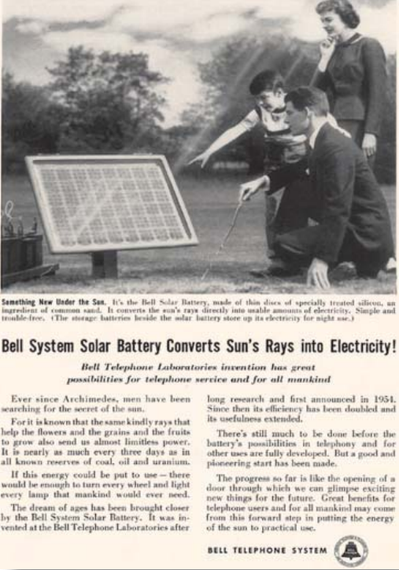

**Figura 1.1: Panel fotovoltaico Bell, 1956.**

**En 1954, los ingenieros de los Laboratorios Bell Daryl Chapin, Calvin Fuller y Gerald Pearson desarrollaron la primera célula solar fotovoltaica práctica de silicio la cual lograba una eficiencia del 6%. Esta innovación marcó un hito importante en este campo, ya que proporcionó una forma fiable de convertir la luz solar en electricidad. Sólo un año después, en 1955, Western Electric concedió a los laboratorios Bell la primera licencia comercial de tecnología fotovoltaica basada en silicio. Esto marcó el inicio del interés comercial y la inversión en energía solar fotovoltaica.**

**El lanzamiento del satélite Vanguard 1 en 1958 supuso la primera aplicación de la tecnología fotovoltaica en el espacio, este satélite contenía 6 células solares fotovoltaicas que alimentan la batería y el transmisor que permitía transferir la información recolectada hacia la tierra. Este contaba con 10% eficiencia y generaba 1 W de potencia. Las células solares alimentaron las radios y transmisores del satélite, demostrando la fiabilidad de la energía solar en las duras condiciones del espacio. En las décadas siguientes, los paneles solares fotovoltaicos experimentaron avances significativos en eficiencia tecnológica y tasas de conversión de energía. Los esfuerzos de investigación y desarrollo dieron lugar a células solares más rentables y eficientes.[3]**

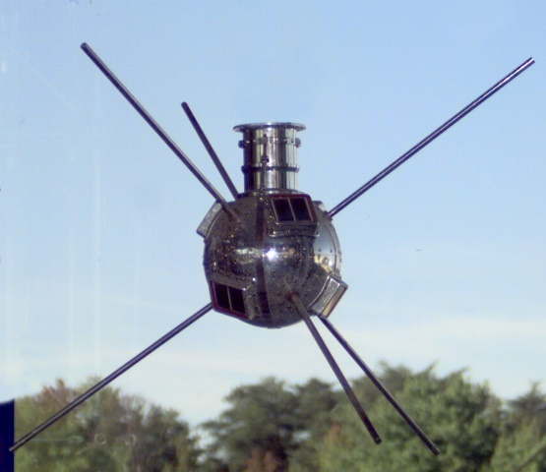

**Figura 1.2: Réplica de Vanguard 1, lanzado en marzo de 1958.**

**La década de 1970 fue testigo de la creación de los primeros paneles solares fotovoltaicos disponibles para uso comercial. Estos paneles utilizaban células de silicio y marcaron el inicio de la energía solar accesible para diversas aplicaciones porque se podían mitigar los costos de producción utilizando varios cristales de silicio (policristalino). En la década de 1980 empezaron a aparecer los primeros sistemas de energía fotovoltaica distribuida, que permitían a hogares y empresas generar su electricidad a partir de paneles solares. Esta descentralización de la generación de energía supuso un avance transformador en el panorama energético.[1]**

En Colombia, Telecom en colaboración con la Universidad Nacional de Colombia implementó un proyecto pionero que involucró el uso de generadores fotovoltaicos de 60 vatios pico para sistemas de radio teléfono. El propósito principal de este proyecto era establecer conexiones de comunicación en las zonas rurales del país. En total, se importaron 48,499 paneles solares para este proyecto, de los cuales la mitad se destinó a satisfacer las necesidades de comunicación mencionadas anteriormente, mientras que la otra mitad se destinó a la generación de electricidad en áreas rurales.[4]

**En la década de 2000 se produjeron avances en la tecnología solar de capa fina, que ofrecía una alternativa a los paneles tradicionales de silicio. La tecnología de capa fina aportó flexibilidad y rentabilidad a las aplicaciones de energía solar. La década de 2010 fue testigo de un notable crecimiento de las instalaciones solares fotovoltaicas en todo el mundo. Los incentivos gubernamentales, la mejora de la tecnología y la concienciación medioambiental impulsaron la adopción de la energía solar a escala mundial. A partir de 2020, la tecnología solar fotovoltaica siguió evolucionando. Una tendencia notable fue la integración de soluciones avanzadas de almacenamiento de energía, que mejoran la fiabilidad y la eficacia de los sistemas de energía solar al tiempo que hacen que las energías renovables sean más accesibles y sostenibles.**

Durante la última década, diversas empresas en Colombia se han destacado en la implementación de proyectos de generación fotovoltaica. CELSIA COLOMBIA S.A. E.S.P. ha emergido como un líder destacado, contribuyendo significativamente a este movimiento. Sus proyectos han logrado alcanzar una capacidad de producción fotovoltaica instalada que supera los 256 MW.

Desde el año 2017, se han puesto en marcha 48 proyectos de generación fotovoltaica, sumando una impresionante capacidad instalada de más de 456 MW. Este crecimiento evidencia el creciente interés y compromiso en el desarrollo continuo de proyectos de generación fotovoltaica en Colombia.

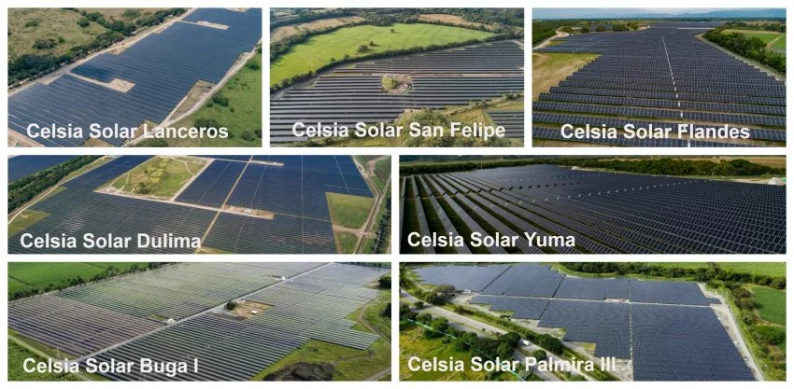

**Figura 1.3: Granjas solares Celsia, febrero 2023.**

# Sistema Solar Fotovoltaico

En este capítulo se diseñará un sistema solar fotovoltaico on grid para una residencia de la ciudad de Neiva. El concepto ON GRID hace referencia al tipo de instalación que se encuentra conectado a la red de distribución, permitiendo que los clientes puedan generar y consumir energía solar, pero con el respaldo de la red eléctrica en casos de que su empresa o residencia consuma más energía de la generada por los paneles.

Se requiere realizar un dimensionamiento del sistema para realizar el diseño, hay diferentes métodos para calcular el consumo de energía eléctrica en la residencia, realizando un estudio de cargabilidad o calculándolo mediante la factura del recibo de la energía mensual.

**Para dimensionar el sistema solar fotovoltaico, se llevó a cabo un exhaustivo estudio de cargabilidad de la residencia, el cual está detallado en la tabla 2 adjunta. Dicho estudio se encargó de analizar y registrar el consumo diario de energía eléctrica de la vivienda, teniendo en cuenta los electrodomésticos a utilizar, su potencia y las horas de uso correspondientes. Basándose en este análisis, se estimó un consumo diario promedio de 9.08 kWh, el cual será utilizado como punto de partida para el diseño del sistema fotovoltaico.**

**A demás se calcula el consumo diario utilizando los consumos que se muestran en el recibo de la energía eléctrica mostrados en la tabla 1, como se va a diseñar un sistema fotovoltaico on grid se toma el valor promedio de los consumos que es 233,89 KWh/mes, este valor se divide entre 30 para calcular la energía diaria E,d.**

Tabla 2‑1: Consumo de energía mensual

|  |  |  |
| --- | --- | --- |
| *Año* | *Mes* | *Consumo (KWh/mes)* |
| 2022 | febrero | 243 |
| 2022 | marzo | 263 |
| 2022 | abril | 270 |
| 2022 | mayo | 278 |
| 2022 | junio | 266 |
| 2022 | julio | 288 |
| 2022 | agosto | 180 |
| 2022 | septiembre | 198 |
| 2022 | octubre | 242 |
| 2022 | noviembre | 200 |
| 2022 | diciembre | 195 |
| 2023 | enero | 256 |
| 2023 | febrero | 164 |
| 2023 | marzo | 175 |
| 2023 | abril | 195 |
| 2023 | mayo | 207 |
| 2023 | junio | 272 |
| 2023 | julio | 263 |
| 2023 | agosto | 289 |

Tabla 2‑2: Estudio de cargabilidad de la residencia

|  |  |  |  |  |  |  |  |  |  |  |
| --- | --- | --- | --- | --- | --- | --- | --- | --- | --- | --- |
| **Consumo de electrodomésticos** | | | | | | | **Costos diarios** | | **Costos Mensuales** | |
| **Ítem** | **Electrodoméstico** | **Cantidad** | **Potencia (Wh)** | **Horas** | **Consumo (Wh/día)** | **Consumo (KWh/día)** | **Costo (COP)** | **Costo (USD)** | **Costo (COP)** | **Costo (USD)** |
| 1 | Bombillos led | 16 | 20 | 2 | 40,00 | 0,04 | $ 36 |  | $ 1.072 |  |
| 2 | TV 40-50 pulg | 2 | 150 | 6 | 900,00 | 0,90 | $ 804 |  | $ 24.122 |  |
| 3 | Nevera | 1 | 66 | 24 | 1.584,00 | 1,58 | $ 1.415 |  | $ 42.454 |  |
| 4 | A.A. 12mil BTU | 1 | 1500 | 3 | 4.500,00 | 4,50 | $ 4.020 |  | $ 120.608 |  |
| 5 | Cargar celular | 2 | 20 | 2 | 40,00 | 0,04 | $ 36 |  | $ 1.072 |  |
| 6 | WiFi | 3 | 15 | 24 | 360,00 | 0,36 | $ 322 |  | $ 9.649 |  |
| 7 | Pc portátil | 2 | 75 | 1 | 75,00 | 0,08 | $ 67 |  | $ 2.010 |  |
| 8 | Plancha de ropa | 1 | 1000 | 0 | 0,00 | 0,00 | $ 0 |  | $ 0 |  |
| 9 | Lavadora | 1 | 500 | 0,571 | 285,71 | 0,29 | $ 255 |  | $ 7.658 |  |
| 10 | Freidora de aire | 1 | 1500 | 0 | 0,00 | 0,00 | $ 0 |  | $ 0 |  |
| 11 | Ventilador | 1 | 100 | 13 | 1.300,00 | 1,30 | $ 1.161 |  | $ 34.842 |  |
|  |  |  |  |  | 9.084,71 | 9,08 | $ 8.116 |  | $ 243.486 |  |

Si se quiere evitar inyectar energía a la red eléctrica se asegura que el suministro sea del 90% del consumo promedio Ed

Si tomáramos el valor de consumo máximo 289 mensual

Para calcular la energía diaria máxima Ed, max se incluye un factor de seguridad del 20 %

### Módulos Fotovoltaicos

Para seleccionar los módulos fotovoltaicos se deben hallar las horas solar pico (HSP) para eso se toman las coordenadas geográficas del lugar donde se instalarán los módulos fotovoltaicos

Latitud: 2.912076381146566

Longitud: -75.2754155768075

Imagen 2‑1: coordenadas geográficas del lugar donde se instalarán los paneles

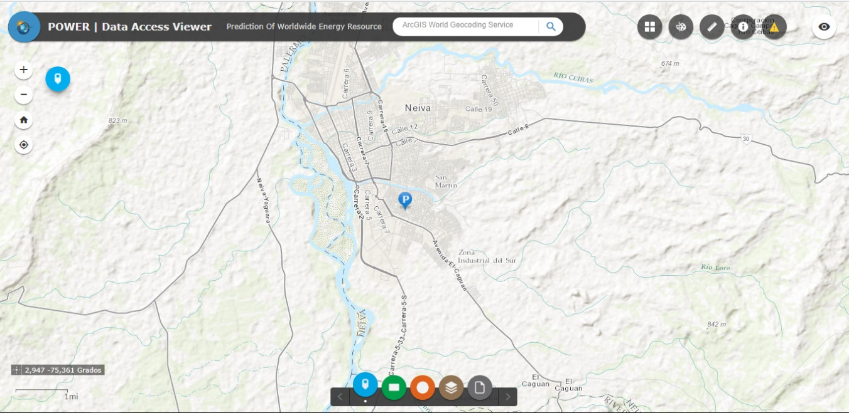

Para calcular la hsp se ingresa a la página de power Project de la nasa https://power.larc.nasa.gov/ y con el data Access viewer se accede a los datos más recientes (2021) de radiación solar que proporciona la nasa que se muestran en la tabla 3

Tabla 2‑3: Datos de HSP en Neiva durante el 2021

|  |  |
| --- | --- |
| Mes | ALLSKY_SFC_SW_DWN (kW-hr/m2/dia) |
| enero | 4,72 |
| febrero | 4,03 |
| marzo | 3,77 |
| abril | 4,39 |
| mayo | 4,24 |
| junio | 4,23 |
| julio | 4,00 |
| agosto | 4,09 |
| septiembre | 4,55 |
| octubre | 4,70 |
| noviembre | 4,43 |
| diciembre | 4,46 |
| Promedio | **4,30** |
| Mínimo | **3,77** |
| Máximo | **4,72** |

Se selecciona el valor promedio para diseñar un sistema on grid en este caso la HSP se toma como 4,3

### Potencia de los paneles solares

La potencia de los paneles solares se hace en base a la siguiente ecuación:

Donde PR es el Performance Ratio o rendimiento energético de la instalación que varía entre 0.65 y 0.9, en este caso se toma 0.8

Como la energía diaria máxima es mayor a 4KWh el voltaje del sistema es 48 V

Se selecciono el Panel Solar JA SOLAR 455W 24V Monocristalino Perc cuyas características eléctricas se muestran en la tabla 4

Tabla 2‑4: Parámetros eléctricos del panel solar JA Solar

|  |  |
| --- | --- |
| **Corriente a maxima potencia (Imp) (A)** | 10,88 |
| **Voltaje a maxima potencia (Vmp) (V)** | 41,82 |
| **Potencia maxima (Pmax) (W)** | 455 |
| **Corriente de cortocircuito (Isc) (A)** | 11,41 |
| **Voltaje de circuito abierto (Voc) (V)** | 49,85 |
| **Eficiencia (%)** | 20,40% |

Tabla 2‑5: características físicas del panel solar JA Solar

|  |  |
| --- | --- |
| **Largo (mm)** | 2.122 |
| **Ancho (mm)** | 1.054 |
| **profundo (mm)** | 41 |
| **peso (Kg)** | 33 |
| **Area de Panel (m2)** | 2,24 |
| **Area de Paneles (m2)** | 17,89 |
| **Peso de paneles (Kg)** | 260,00 |
| **Peso/Area (Kg/m2)** | 14,53 |

[Panel solar seleccionado](https://autosolar.co/paneles-solares-24v/panel-solar-ja-solar-455w-24v-monocristalino-perc)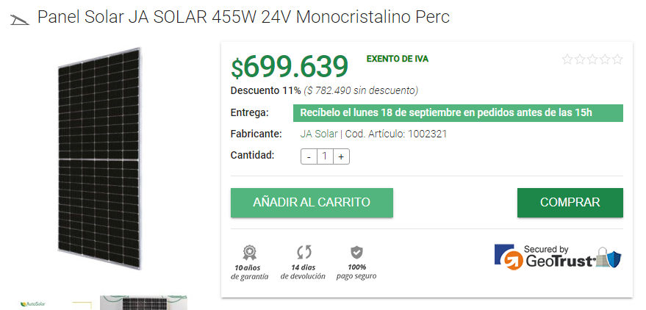

Imagen 2‑2. Panel Solar JA SOLAR 455W 24V Monocristalino Perc

Ya que se va a trabajar con un Panel Solar cuya potencia (Pm) es de 455w para calcular el número de paneles se usa la siguiente formula:

Se necesitan 8 módulos fotovoltaicos

Según la tabla 5 el panel tiene las siguientes dimensiones 2122×1054×41mm con un área de

Se le aplica un factor del 11% al área para la implementación de accesorios

En la casa en la que se instalaran los paneles tenemos dos áreas disponibles que se muestran en la tabla 6, en total se dispone de un área de 54 m2.

|  |  |  |  |  |  |
| --- | --- | --- | --- | --- | --- |
|  | Ancho (m) | Largo (m) | Alto (m) | Área (m2) | Volumen (m3) |
| Bloque sala-comedor | 3 | 6 | 2,5 | 18 | 45 |
| Bloque habitaciones | 3 | 12 | 5 | 36 | 180 |

Tabla 2‑6. áreas disponibles para instalar los paneles solares

En el área disponible se pueden instalar hasta 21 paneles solares

### Orientación de los paneles solares

Idealmente la orientación de paneles solares depende de la ubicación geográfica y las condiciones específicas del lugar de instalación. Todo panel solar debe orientarse hace la línea del ecuador para captar mayor tiempo la luz solar. Teniendo en cuenta lo anterior para lugares ubicados en el hemisferio norte la orientación de los paneles solares optima es hacia el sur.

### Angulo de inclinación

El ángulo de inclinación adecuado depende de la latitud en nuestro caso es de 2.912076381146566, ya que esta entre 0 ° y 15° el ángulo de inclinación es de 15°.

### 

### Cálculo de las baterías

Capacidad nominal de la batería se toma la mayor entre la descarga máxima diaria Cnd y la Descarga máxima estacional Cne

Como norma general se toma la profundidad de descarga máxima estacional PDmx,e del 50% y la profundidad de descarga máxima diaria PDmax,d del 15%, y el factor de corrección de temperatura FCT igual a 1

Se toma un voltaje de trabajo para las baterías VBat de 120V

Descarga máxima estacional Cne

Donde D son los días de disponibilidad de las baterías en ausencia de energía para este caso 1 día

El mayor valor de vatios y corriente obtenida fue de 77066,66Wh y 642,22 Ah que se usara para el calculo final de las baterías del sistema.

# Sistema Eólico

**En este capítulo, se espera que el autor presente detalladamente sus hallazgos relacionados con el sistema eólico. Es imperativo que se adhiera estrictamente a las directrices y recomendaciones proporcionadas por el instructor especializado en esta área temática.**

## Ejemplos de presentación y citación de figuras y tablas

Las figuras y tablas deben ser colocadas preferentemente en la parte superior o inferior de la página, evitando su disposición en el centro. Las leyendas asociadas a las figuras se sitúan directamente debajo de estas, mientras que las de las tablas deben aparecer en la parte superior. Es esencial que inserte las figuras y tablas después de haberlas citado en el texto.

Se sugiere que el autor use un cuadro de texto para insertar los gráficos (idealmente 150dpi, con todas las fuentes embebidas) porque, en un documento de Word, este método es más estable que directamente insertando la figura.

Para no tener delineado visible seleccione Formato > Bordes y Sombreado > Seleccione ”Ninguno”.

Figura 3‑1: Ejemplo de citacion [10, 7].

**En la narración, utilice la abreviatura “Fig. 3.1”, pero opte por “Figura 3.1” al iniciar una oración. Para facilitar la gestión de tablas, figuras y ecuaciones, se recomienda usar las herramientas “Insertar título” y “Referencias cruzadas” disponibles en la pestaña “REFERENCIAS” de Word** Figura 3‑1**.**

**Las etiquetas de las figuras deben ser redactadas en fuente Arial de tamaño 9 puntos. Es aconsejable emplear palabras completas en lugar de símbolos o abreviaturas para evitar confusiones. Cuando se incluyan unidades en las etiquetas, estas deben estar entre paréntesis. Asegúrese de no presentar solo las unidades en los ejes de los gráficos. Por ejemplo, utilice “Distancia (m)” en lugar de simplemente “(m)”.**

**Tabla 3‑1:** Estilo de tipo de tabla

|  | Cabecera de la Tabla | | | |
| --- | --- | --- | --- | --- |
|  | Sub-Subtítulo | Sub-Subtítulo | Sub-Subtítulo |
| Item | Detallesa |  |  |

## Tenga en cuenta con figuras y tablas

**Las figuras y tablas son herramientas esenciales para presentar información en documentos técnicos. Sin embargo, es común que los ingenieros cometan errores en su utilización. A continuación, se presentan recomendaciones para optimizar el uso de estas herramientas:**

* Evite usar figuras y tablas innecesarias solo para aumentar la longitud del documento. Los lectores experimentados pueden identificar fácilmente esta táctica.
* Si las figuras contienen texto, asegúrese de que el tamaño de la letra sea de al menos 8 puntos.
* Cuando presente gráficos, clarifique las magnitudes representadas e incluya sus respectivas unidades
* Asegúrese de que las tablas tengan etiquetas claras en cada columna
* Una figura o tabla bien diseñada debe ser autoexplicativa para un lector familiarizado con el tema.
* Siempre justifique la inclusión de figuras o tablas en el texto. Evite frases como "...como se muestra en la Figura X.Z", y aproveche la oportunidad para explicar su relevancia e importancia.

## Ejemplo de citación de ecuaciones

**Las ecuaciones son la excepción a las especificaciones establecidas en este documento. Los autores determinarán si usan Times New Roman o el tipo Symbol, usada por el editor de ecuaciones, para escribir sus ecuaciones.**

**Numere las ecuaciones consecutivamente y alineados a la derecha como se observa en la Ec. (3.1). Puntúe las ecuaciones con comas o puntos cuando ellas hagan parte de la oración como se observa en:**

|  |  |
| --- | --- |
| **.** | **(3.1)** |

**Note que la ecuación se encuentra centrada. Asegúrese que los símbolos usados en su ecuación hayan sido definidos antes o inmediatamente después de la ecuación. Use “Ec. (3.1)” o “Ecuación (3.1)”, no “(3.1)”, especialmente al inicio de una oración: “Ecuación 1 es . . .”**

## La Inteligencia Artificial en la Redacción de Documentos Técnicos

**La Inteligencia Artificial (IA) ha experimentado un auge significativo en las últimas décadas, y su impacto se extiende a diversos campos, incluida la escritura académica y técnica. A continuación, se detallan algunas de las maneras en que la IA puede beneficiar la redacción de documentos técnicos:**

* ***Revisión Gramatical y de Estilo*: Las herramientas basadas en IA, como correctores gramaticales avanzados, pueden identificar y corregir errores, asegurando que el documento mantenga un alto nivel de profesionalismo y precisión lingüística.**

**Ejemplo: En una sección donde se habla sobre "sistemas eólicos", la IA puede detectar y corregir errores gramaticales en las descripciones técnicas, asegurando que la terminología y la estructura de la oración sean correctas.**

* ***Optimización del Estilo de Escritura*: La IA puede analizar el estilo de escritura y ofrecer sugerencias para hacerlo más claro y conciso, garantizando que el mensaje se transmita de manera efectiva a la audiencia objetivo.**
* ***Asistentes de Redacción*: Algunas herramientas de IA pueden sugerir contenido relevante o generar resúmenes automáticos basados en la información proporcionada, agilizando el proceso de redacción y asegurando que los puntos clave sean abordados.**

**Ejemplo: Mientras se discute la "aplicación de la normatividad vigente para los sistemas de energías renovables", la IA podría sugerir la inclusión de una ley reciente o un decreto relacionado con el tema.**

* ***Análisis de Legibilidad*: La IA puede evaluar el nivel de legibilidad de un documento y ofrecer sugerencias para hacerlo más accesible a un público más amplio, especialmente útil cuando se busca comunicar conceptos técnicos complejos.**
* ***Sugerencias Contextuales*: Al detectar el contexto general del documento, la IA puede sugerir contenido relevante, estadísticas actualizadas o investigaciones recientes que podrían fortalecer la argumentación o el contenido presentado.**
* ***Autogeneración de Gráficos y Diagramas*: A partir de datos brutos o descripciones, la IA puede proponer visualizaciones que enriquezcan el contenido.**
* **Ejemplo: Al presentar datos sobre la "eficiencia del sistema eólico en diferentes regiones de Colombia", la IA podría sugerir automáticamente un gráfico de barras o un mapa térmico para ilustrar las variaciones regionales.**

**Utilizar la IA en la redacción no solo ahorra tiempo y esfuerzo, sino que también puede mejorar significativamente la calidad y precisión del contenido técnico presentado.**

## Revisión de antiplagio

**La integridad académica y profesional es esencial en la elaboración de documentos técnicos y científicos. La prevención del plagio es un componente vital de esta integridad. A continuación, se describen las pautas para la revisión de antiplagio:**

**Antes de la presentación final de su documento, es imprescindible realizar un análisis detallado de plagio para garantizar la originalidad y autenticidad de su trabajo. Se proporcionan las siguientes instrucciones:**

* ***Herramienta de Detección*: Utilice el servicio de detección de plagio disponible en www.plagium.com. Esta herramienta contrastará el contenido de su documento con una amplia base de datos de textos y publicaciones para identificar coincidencias potenciales.**
* ***Nivel de Coincidencia Permitido*: Se considera aceptable un nivel de coincidencia inferior al 25%. Esto significa que no más del 25% de su documento debe coincidir con otras fuentes, ya sean publicaciones, artículos o documentos en línea. Si su documento supera este límite, será necesario realizar ajustes.**
* ***Justificación de Coincidencias*: Si se identifican niveles de coincidencia del 25% o superiores, es posible justificar algunas de estas coincidencias haciendo referencia adecuada al documento o fuente original. Sin embargo, es esencial asegurarse de que la justificación sea válida y que la cita sea pertinente.**
* ***Ajustes Necesarios*: En el caso de que su documento exceda el umbral permitido, es vital revisar y ajustar las secciones pertinentes para reducir el nivel de coincidencia. La reescritura, la paráfrasis o la inclusión de citas adecuadas pueden ser estrategias útiles en este proceso.**

**Recuerde que el objetivo principal es presentar un trabajo original y de calidad. La revisión de antiplagio es una herramienta para garantizar que su documento refleje sus propias ideas y conclusiones, y al mismo tiempo reconozca adecuadamente las contribuciones y descubrimientos de otros en el campo.**

# Conclusiones

Concluya su documento con una sección de conclusiones. Al finalizar su documento, es esencial incluir una sección de conclusiones para resumir los hallazgos, resultados y aprendizajes clave obtenidos durante su proyecto. En esta sección, deberá:

* Resumir los principales hallazgos o resultados.
* Relacionar los resultados con los objetivos planteados al inicio del documento.
* Mencionar cualquier implicación práctica o teórica de su trabajo.
* Sugerir futuras líneas de investigación o posibles mejoras en base a lo aprendido.
* Reflexionar sobre la importancia y contribución de su trabajo en el contexto más amplio del tema investigado.

Asegúrese de que sus conclusiones sean coherentes con el contenido presentado en el documento y que ofrezcan una clara síntesis de su trabajo.

1. Anexo: Nombrar el anexo A de acuerdo con su contenido

**Los Anexos son documentos o elementos que complementan el cuerpo del trabajo. Los anexos deben ir numerados con letras y usando el estilo “Título anexos”.**

Bibliografía

**Se recomienda el uso de gestores bibliográficos como Mendeley, Zotero, Proquest, etc. para la administración de la bibliografía de manera automática. En Internet se pueden encontrar diferentes tutoriales para el uso de los gestores bibliográficos gratuitos**

[1] R. Sampieri, C. Fernandez, P. Baptista, Metodología de la Investigación, McGraw-Hill, 6ta ed., 2014**.**